AGENT ENGINEERING SERIES
Agent 工程化完整学习知识图谱
提示词工程 · 上下文工程 · 缓存工程
从能力学习到企业级 Agent 平台架构的完整技术手册

学习知识体系
工程组件与协议
多智能体融合架构
评测与生产治理
V1.0 · 2026 年 8 月
适用对象：Agent 架构师、平台工程师、AI 应用研发、技术负责人

文档摘要
核心判断 上下文工程决定 Agent 的能力上限与长期可靠性；缓存工程决定规模化成本和延迟；提示词工程负责定义可测试、可版本化的行为契约。

本手册将三个领域放入同一套 Agent 工程体系中，既给出学习知识图谱，也给出最终应落地的 Prompt Compiler、Context Runtime、Cache Runtime、Agent Orchestrator、Evals 与治理平台架构。
领域 | 工程定位 | 建议投入 | 最终产物
提示词工程 | 行为契约与模型接口 | 15% | Prompt Registry + Compiler
上下文工程 | 运行时信息与状态系统 | 60% | Context Runtime + Memory
缓存工程 | 复用、性能与成本系统 | 25% | Multi-level Cache Runtime

阅读路径
- 管理者与架构师：优先阅读第 1、5、6、8、10 章。
- Agent 应用研发：优先阅读第 2、3、4、7、9 章。
- 平台与基础设施工程师：重点阅读第 4、5、8、10 章。
- 多智能体系统研发：重点阅读第 3、6、7、8 章。

目录
章节 | 主题 | 核心问题
01 | 总体系与学习顺序 | 三大工程如何组成完整 Agent 平台
02 | 基础能力层 | 需要补齐哪些模型、数据和分布式系统基础
03 | 提示词工程 | 如何将 Prompt 变成可测试的行为契约
04 | 上下文工程 | 如何为每一步推理装配正确上下文
05 | 缓存工程 | 如何实现低成本、低延迟且正确的复用
06 | 生产平台架构 | Prompt、Context、Cache 如何统一运行
07 | 多智能体融合 | Supervisor 与 Parallel Team 如何隔离和汇聚上下文
08 | 评测与治理 | 如何证明 Agent 可靠、安全、可回归
09 | 20 周学习路线 | 每一阶段学什么、做什么、如何验收
10 | 工程项目与验收 | 如何通过项目形成真正技术壁垒
11 | 研究课题与资料 | 值得长期投入的方向和官方资料

图 1 Agent 工程化总知识图谱
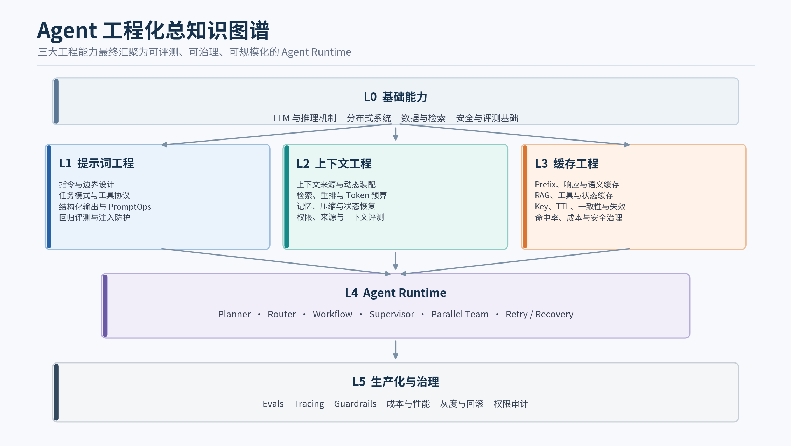
基础能力支撑三大专项工程，三者在 Agent Runtime 汇合，并通过评测、安全、成本和发布治理走向生产。

1. 总体系与学习顺序
体系边界 提示词工程属于上下文工程的一部分；缓存工程横跨上下文装配、模型推理、检索、工具和状态系统；Agent Runtime 负责在每个执行步骤动态组合三者。

领域 | 核心问题 | 最主要产出 | 不能替代的能力
提示词工程 | 如何告诉模型做什么 | 指令模板、工具协议、输出协议 | 清晰稳定的行为边界
上下文工程 | 本次推理应该让模型知道什么 | 上下文包、记忆、状态和检索管线 | 长任务可靠性与业务正确性
缓存工程 | 哪些上下文与计算可以安全复用 | 缓存层级、Key、TTL 和失效机制 | 成本、吞吐和尾延迟治理

1.1 推荐主线
- 第一步：先掌握 Prompt 的结构化表达、工具协议和输出约束。
- 第二步：将研究重心转向 Context Builder、Memory、RAG、压缩和长任务状态。
- 第三步：在明确上下文语义以后设计多级缓存，避免缓存错误或越权信息。
- 第四步：将三者纳入统一 Agent Runtime，并用 Evals、Tracing 和灰度发布形成闭环。

1.2 三个重要原则
- 最小充分上下文：不是信息越多越好，而是用尽可能少的高信号 Token 支撑正确决策。
- 确定性逻辑外置：可以用代码、状态机、权限系统和规则引擎确定的行为，不应依赖模型猜测。
- 复用必须带语义：缓存 Key 必须包含模型、Prompt、工具、数据、权限和租户等版本信息。

2. 基础能力层
进入三个专项方向前，需要形成模型、检索、分布式系统、安全和评测的共同基础。缺少这些基础，Prompt 容易退化为经验技巧，Context 容易退化为字符串拼接，Cache 容易退化为简单的 Redis Key-Value。
模块 | 必须掌握 | 实践产物
LLM 与推理 | Token、Context Window、Attention、采样参数、Structured Output、Tool Calling | 可流式输出并调用工具的最小 Agent
数据与检索 | Embedding、Chunking、关键词检索、向量检索、混合检索、Rerank | 带引用的 RAG 服务
分布式系统 | 幂等、重试、超时、队列、锁、一致性、事件驱动、可恢复状态机 | 可恢复的异步任务系统
存储体系 | PostgreSQL、Redis、Vector DB、Object Storage、Event Log | 任务状态与产物存储层
安全体系 | 认证、授权、租户隔离、PII、审计、注入攻击、沙箱 | 权限感知工具网关
评测与观测 | Golden Set、Tracing、Metrics、Replay、A/B、Canary | 可回放的 Agent Trace

2.1 最小实践基线
- 支持 System、User、Assistant、Tool 等消息角色。
- 支持 JSON Schema 结构化结果以及验证失败重试。
- 支持工具调用超时、错误码、幂等键与审计记录。
- 保存每一步输入、输出、Token、延迟、费用、工具结果和状态变化。
- 允许在失败后从检查点恢复，而不是从头执行全部任务。

图 2 提示词工程知识图谱
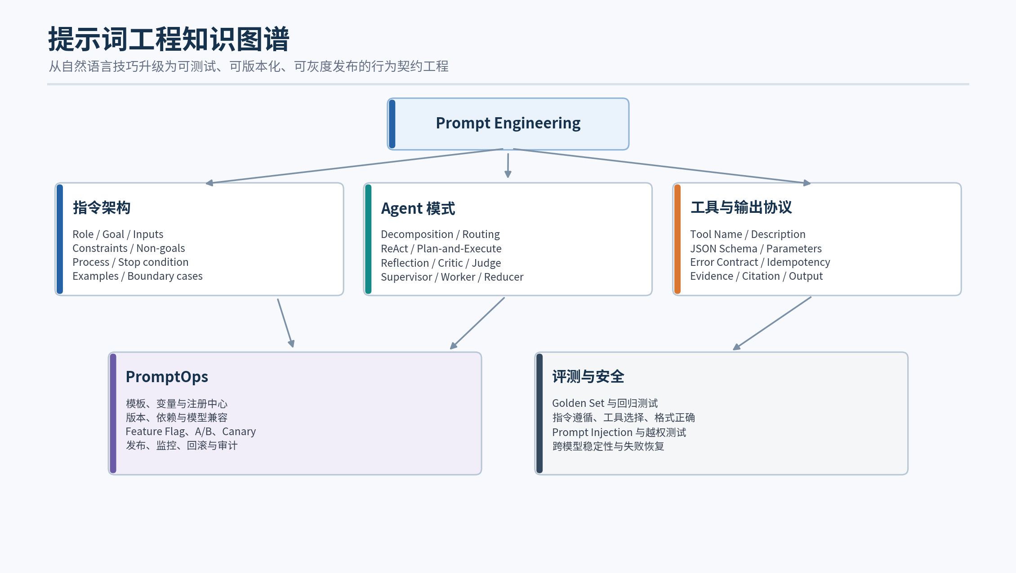
提示词工程的研究对象应从措辞技巧扩展为指令架构、Agent 模式、工具接口、PromptOps、评测与安全。

3. 提示词工程
工程定义 Prompt 是 Agent 的行为契约。生产系统中的 Prompt 必须具备明确输入、边界、工具、输出、失败策略、完成条件、版本和回归测试。

3.1 指令架构
模块 | 需要回答的问题 | 典型内容
Role | Agent 以什么身份工作 | 职责、专业边界、授权范围
Goal | 最终要完成什么 | 目标、成功标准、交付物
Inputs | 可以使用哪些输入 | 用户消息、文件、状态、检索结果
Constraints | 哪些行为禁止或受限 | 安全、合规、成本、时间和工具限制
Process | 建议如何执行 | 规划、检索、调用工具、验证、汇总
Output Contract | 如何交付结果 | JSON Schema、文档、代码或证据包
Failure Policy | 失败以后怎么办 | 重试、换模型、降级、转人工
Stop Condition | 什么时候结束 | 完成、阻塞、预算耗尽、等待审批

3.2 必须掌握的 Agent Prompt 模式
- Zero-shot 与 Few-shot：通过少量代表性示例限定行为边界。
- Task Decomposition：将复杂目标拆分成可验证的小任务。
- ReAct：交替进行推理、工具行动和结果观察。
- Plan-and-Execute：规划与执行角色分离，适合长任务。
- Router：根据任务类型选择 Agent、模型、工具和工作流。
- Reflection、Critic、Judge：用于审查、评分和错误修正。
- Supervisor、Worker、Reducer：支持串行调度、并行执行和结果聚合。
- Human-in-the-loop：高风险操作前生成清晰的人工审批请求。

3.3 工具协议
工具定义本身也是上下文的一部分。工具名称、描述、参数和结果越清晰，Agent 越不容易选错工具或生成错误参数。
推荐的工具结果协议
{
"status": "success",
"data": {},
"source": "business-system",
"generated_at": "2026-08-09T00:00:00Z",
"freshness": "realtime",
"permissions": ["order:read"],
"next_page_token": null,
"error": null
}

- 工具名称具有唯一语义，避免多个工具职责高度重叠。
- 参数定义明确类型、必填条件、取值范围和业务含义。
- 返回来源、生成时间、新鲜度、权限范围和分页信息。
- 写操作支持幂等键；高风险动作支持预览和人工批准。
- 大结果支持分页、摘要、引用或文件卸载，避免污染上下文。

3.4 PromptOps
能力 | 工程要求
Registry | Prompt 以独立资产注册，不散落在业务代码中
Version | 绑定 Prompt、模型、工具 Schema 和输出 Schema 版本
Environment | 区分开发、测试、预发和生产环境
Experiment | 支持 Feature Flag、A/B、Shadow 和 Canary
Evaluation | 每次修改自动运行黄金集和安全测试
Rollback | 在线指标恶化时能够自动或人工回滚
Audit | 记录修改人、修改原因、发布时间和影响范围

3.5 提示词评测
指标 | 解释
Instruction Following | 是否遵守目标、边界和执行原则
Task Success Rate | 是否真正完成业务任务
Format Valid Rate | 结构化输出是否通过 Schema 校验
Tool Selection Accuracy | 是否选择正确工具
Argument Accuracy | 工具参数是否准确完整
Recovery Rate | 工具失败、格式失败后能否恢复
Injection Resistance | 是否抵抗恶意内容中的指令覆盖
Cross-model Stability | 模型变化后行为是否保持稳定

常见反模式 巨型 System Prompt、相互冲突的规则、用自然语言硬编码业务 if/else、没有版本号、没有回归集、把推理过程当作唯一正确性证据。

图 3 上下文工程知识图谱
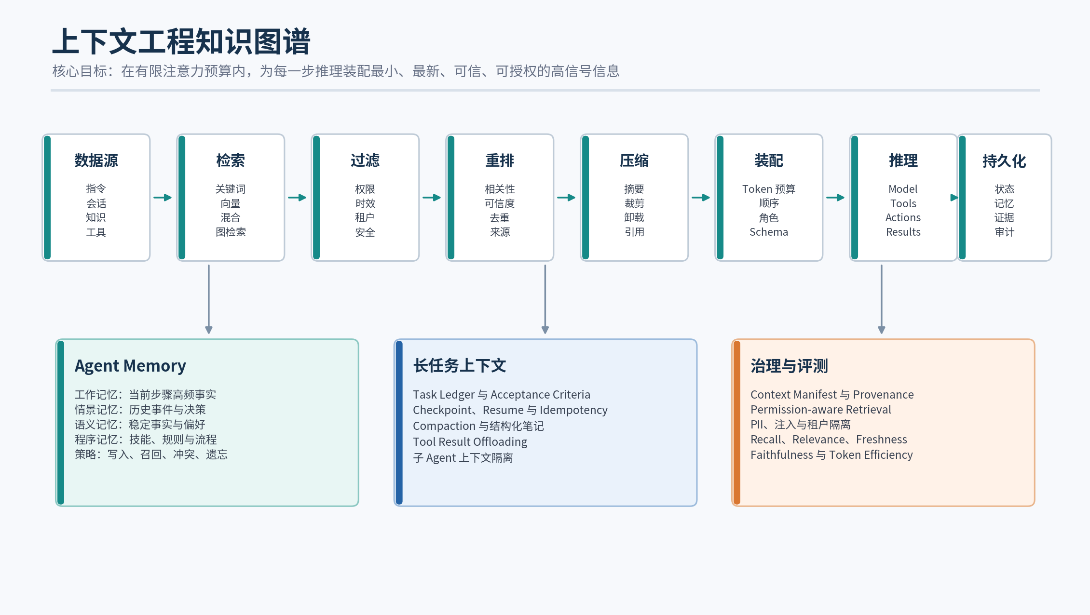
上下文工程包含数据源、检索、权限过滤、重排、压缩、Token 预算、装配、推理、持久化，以及记忆、长任务和治理。

4. 上下文工程
核心目标 在有限注意力预算内，为每一次模型调用选择最小、最新、相关、可信并且经过授权的上下文。

4.1 上下文分类
类型 | 生命周期 | 典型内容
静态上下文 | 长期固定 | System Prompt、业务规则、工具定义
运行时上下文 | 单次执行 | 用户、租户、语言、时间、权限、预算
会话状态 | 单会话 | 消息、临时变量、已上传文件
任务状态 | 单任务 | 计划、步骤、依赖、阻塞和验收标准
工作记忆 | 短期 | 当前步骤需要反复使用的关键事实
长期记忆 | 跨会话 | 偏好、历史事件、稳定知识和程序性规则
检索上下文 | 按需 | 文档、代码、数据库和知识图谱结果
工具上下文 | 调用期间 | 参数、执行结果、错误和新鲜度信息
多 Agent 上下文 | 子任务期间 | 任务包、证据包和 Worker 局部状态

4.2 Context Builder
Context Builder 应作为独立运行时组件存在，而不是在应用代码中临时拼接消息数组。它负责发现信息、执行权限判断、检索和排序、压缩内容、分配 Token 预算，并生成可审计的 Context Manifest。
输入 | 输出
user_identity、tenant_identity | instructions、security_context
task、current_step、agent_role | task_context、execution_state
conversation_id、memory_scope | memory_context、conversation_context
available_tools、runtime_environment | tool_context、environment_context
token_budget、freshness_requirement | retrieval_context、context_manifest

Context Manifest 必须记录
- 来源、数据版本、检索时间和新鲜度。
- 租户、用户、角色和权限范围。
- 原始 Token、压缩后 Token 和选择原因。
- 使用的检索、重排、摘要和去重策略。
- 是否允许缓存、缓存作用域、TTL 和删除要求。

4.3 Agent Memory
记忆类型 | 作用 | 示例
Working | 支撑当前步骤 | 当前订单、当前文件、暂存变量
Episodic | 保留发生过的事件 | 用户曾拒绝某个方案
Semantic | 保存稳定事实 | 用户偏好、组织术语和长期配置
Procedural | 保存做事方法 | 技能、操作手册和工作流
Task | 保存任务执行状态 | 完成步骤、待办、依赖和阻塞
Shared | 多 Agent 公共事实 | 统一目标、公共证据和共同决策

- Write Policy：什么信息值得写入，模型推测不能直接成为永久事实。
- Read Policy：何时召回、召回多少、如何按权限过滤。
- Conflict Resolution：新旧记忆冲突时如何比较时间、来源和置信度。
- Consolidation：将重复事件归并成稳定事实。
- Forgetting：设置过期、衰减、删除和用户纠正机制。
- Provenance：每条记忆都能追踪来源、写入者、证据和版本。

4.4 长任务上下文
建议的长任务状态骨架
{
"task_id": "task-001",
"goal": "构建企业级 Agent 平台",
"acceptance_criteria": [],
"current_plan": [],
"completed_steps": [],
"pending_steps": [],
"blockers": [],
"decisions": [],
"evidence_refs": [],
"modified_resources": [],
"checkpoint": "checkpoint-018",
"retry_count": 0
}

- 先清除已经失去后续价值的原始工具结果。
- 把大型输出卸载到文件或对象存储，上下文只保留摘要和引用。
- 将历史对话压缩为结构化状态，而不是仅生成自然语言摘要。
- 保留目标、约束、关键决策、证据、阻塞和未完成事项。
- 为子 Agent 创建独立上下文窗口，只返回证据化结果。
- 保存 Checkpoint 和幂等状态，使任务可以安全恢复。

4.5 检索与按需上下文
需要掌握 Chunking、Metadata、Embedding、Keyword Search、Vector Search、Hybrid Search、Graph Retrieval、Query Rewriting、Multi-query Retrieval、Reranking、Contextual Compression、Parent-child Retrieval、Citation、Freshness Filtering 和 Permission-aware Retrieval。
推荐模式 先把轻量索引、路径、文档元数据和引用交给 Agent，再由 Agent 根据任务进展按需读取具体内容。该模式比一次性灌入全部资料更适合长任务。

4.6 上下文评测
领域 | 指标
检索质量 | Recall、Precision、MRR、NDCG
上下文质量 | Relevance、Completeness、Freshness、Provenance
压缩质量 | 关键事实召回率、约束保留率、信息丢失率
记忆质量 | 写入准确率、召回准确率、冲突率、误记率
长任务能力 | 恢复成功率、目标漂移率、重复执行率
安全 | 越权召回率、跨租户泄漏率、注入成功率
效率 | 有效 Token 比例、上下文利用率、每成功任务 Token
最终结果 | Faithfulness、Task Success、Evidence Coverage

图 4 缓存工程知识图谱
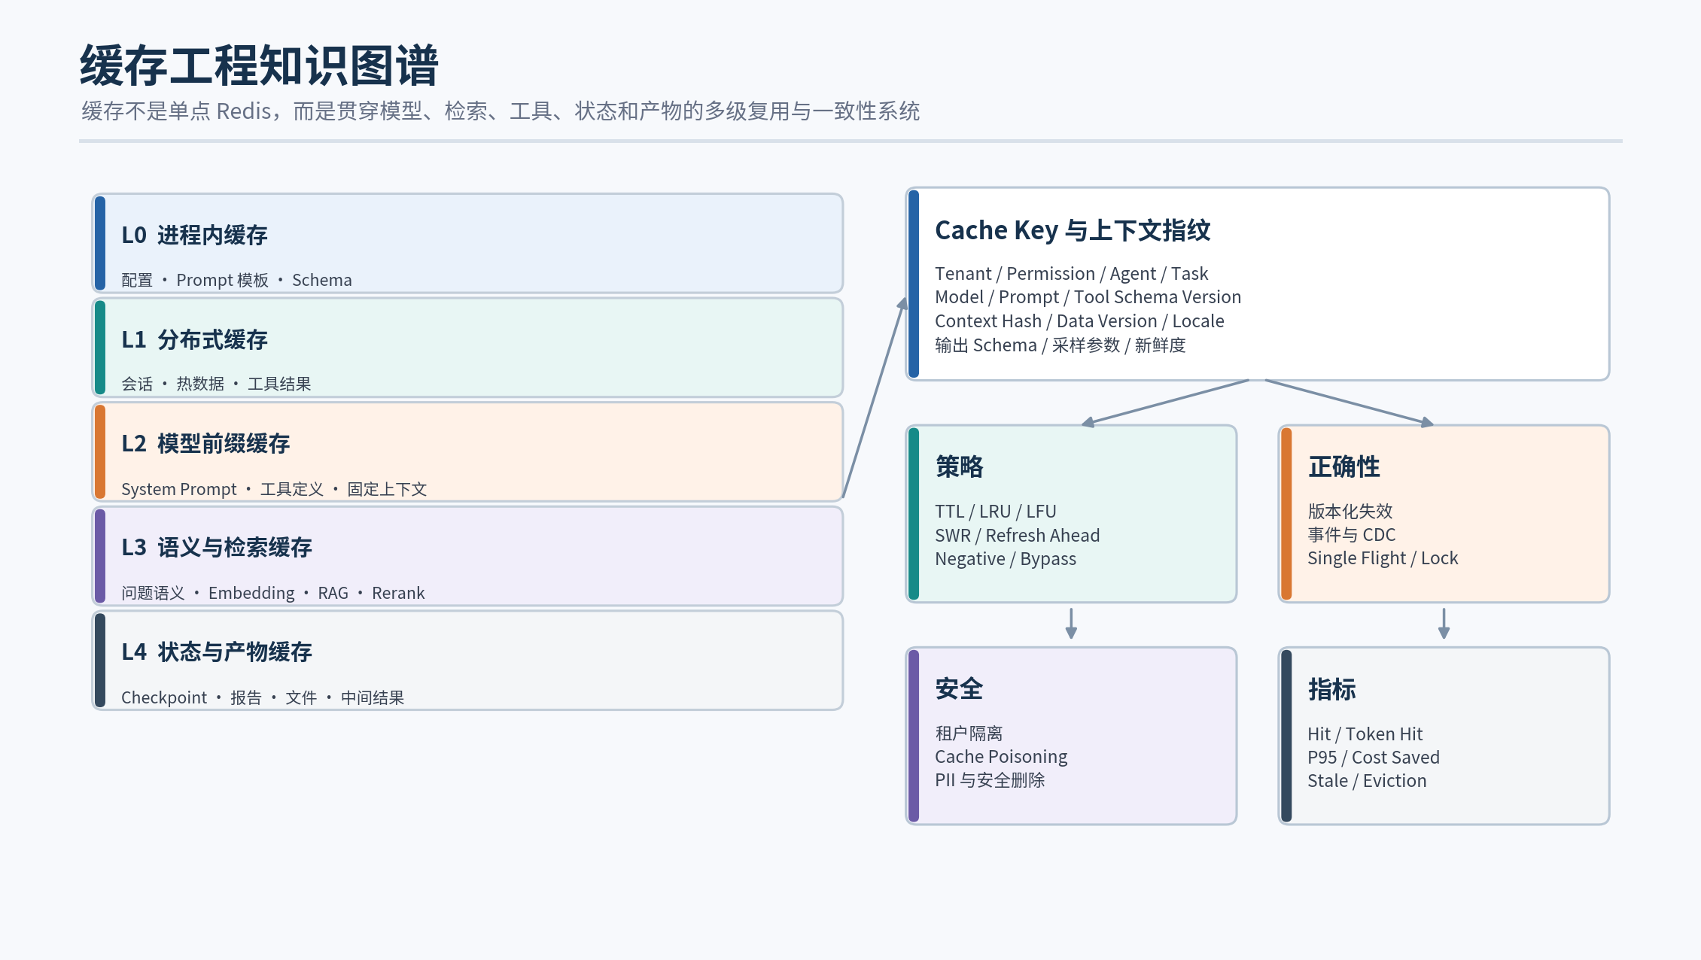
缓存工程需要同时管理缓存层级、上下文指纹、失效策略、一致性、安全和可观测性。

5. 缓存工程
工程定义 缓存工程优化的是已经能够正确工作的 Agent。它不能修复错误上下文和错误工具选择，但会直接决定系统的延迟、吞吐、Token 成本和高并发稳定性。

5.1 多级缓存体系
层级 | 缓存对象 | 典型载体 | 关键风险
L0 | 配置、模板、Schema | 进程内缓存 | 版本漂移
L1 | 会话、工具结果、热数据 | Redis | 过期与一致性
L2 | System Prompt、工具定义 | 模型 Prefix Cache | 前缀变化导致失效
L3 | 相似问题与模型结果 | Semantic Cache | 相似不等于相同
L4 | Embedding、RAG、Rerank | Redis / Vector DB | 索引和权限版本
L5 | 计划、Checkpoint、Task State | Redis / PostgreSQL | 并发状态冲突
L6 | 报告、文件和中间产物 | Object Storage | 生命周期和删除
L7 | 公共静态产物 | CDN | 租户及隐私边界

5.2 Cache Key 与上下文指纹
推荐的缓存键组成
agent:{tenant}:{userScope}:{agent}:{taskType}:
{modelProvider}:{modelVersion}:{promptVersion}:
{toolSchemaVersion}:{permissionHash}:{contextHash}:
{knowledgeIndexVersion}:{businessDataVersion}:{outputSchemaVersion}

不能只使用用户问题文本作为缓存 Key。缓存必须区分租户、权限、Agent、模型、Prompt、工具 Schema、知识索引、业务数据、输出协议和新鲜度要求。

5.3 精确缓存与语义缓存
类型 | 优势 | 适用场景 | 主要风险
精确缓存 | 确定性高 | 相同输入和版本 | 命中率有限
前缀缓存 | 降低输入成本和延迟 | 固定系统指令和工具定义 | 动态内容放前面会破坏命中
语义缓存 | 命中率高 | 低风险知识问答 | 语义相似但业务条件不同
工具缓存 | 减少外部调用 | 低频变化的读操作 | 数据过期和权限变化
状态缓存 | 快速恢复 | 长任务与工作流 | 一致性和并发覆盖

禁止直接复用 金融交易、实时库存、权限判断、法律政策、高时效数据、跨租户私有数据以及产生真实副作用的工具操作，不应直接使用未经验证的语义缓存。

5.4 缓存策略与失效
- TTL、LRU、LFU、Stale While Revalidate、Refresh Ahead。
- Negative Cache、Cache Aside、Read-through、Write-through、Write-behind。
- Versioned Namespace、Tag-based Invalidation、Dependency Invalidation。
- Event-driven Invalidation、CDC、Manual Purge、Security Bypass。
以下事件必须触发失效或新命名空间：Prompt 发布、模型升级、工具 Schema 修改、权限变化、知识库重建、业务数据更新、用户删除记忆、安全策略修改和 Agent 工作流升级。

5.5 分布式缓存与安全
问题 | 解决方向
Cache Stampede | Single Flight、分布式锁、随机 TTL、预刷新
Cache Penetration | 输入校验、Negative Cache、Bloom Filter
Cache Avalanche | 分散过期时间、分级降级、容量保护
Hot Key / Big Key | 分片、副本、局部缓存、对象拆分
跨租户泄漏 | 租户命名空间、权限 Hash、隔离存储
Cache Poisoning | 可信来源、签名、校验、写权限控制
PII 长期驻留 | 分类、加密、短 TTL、安全删除和审计

5.6 缓存指标
- Cache Hit Rate、Token Cache Hit Rate、Byte Hit Rate。
- P50、P95、P99 Latency 与模型端到端延迟。
- Cost Saved、Token Saved、External Call Saved。
- Stale Response Rate、Invalidation Delay、Bypass Rate。
- Eviction Rate、Stampede Count、Hot Key、Memory Pressure。
- Cross-tenant Violation、Poisoning Detection、Secure Delete SLA。

图 5 三大工程融合后的生产平台架构
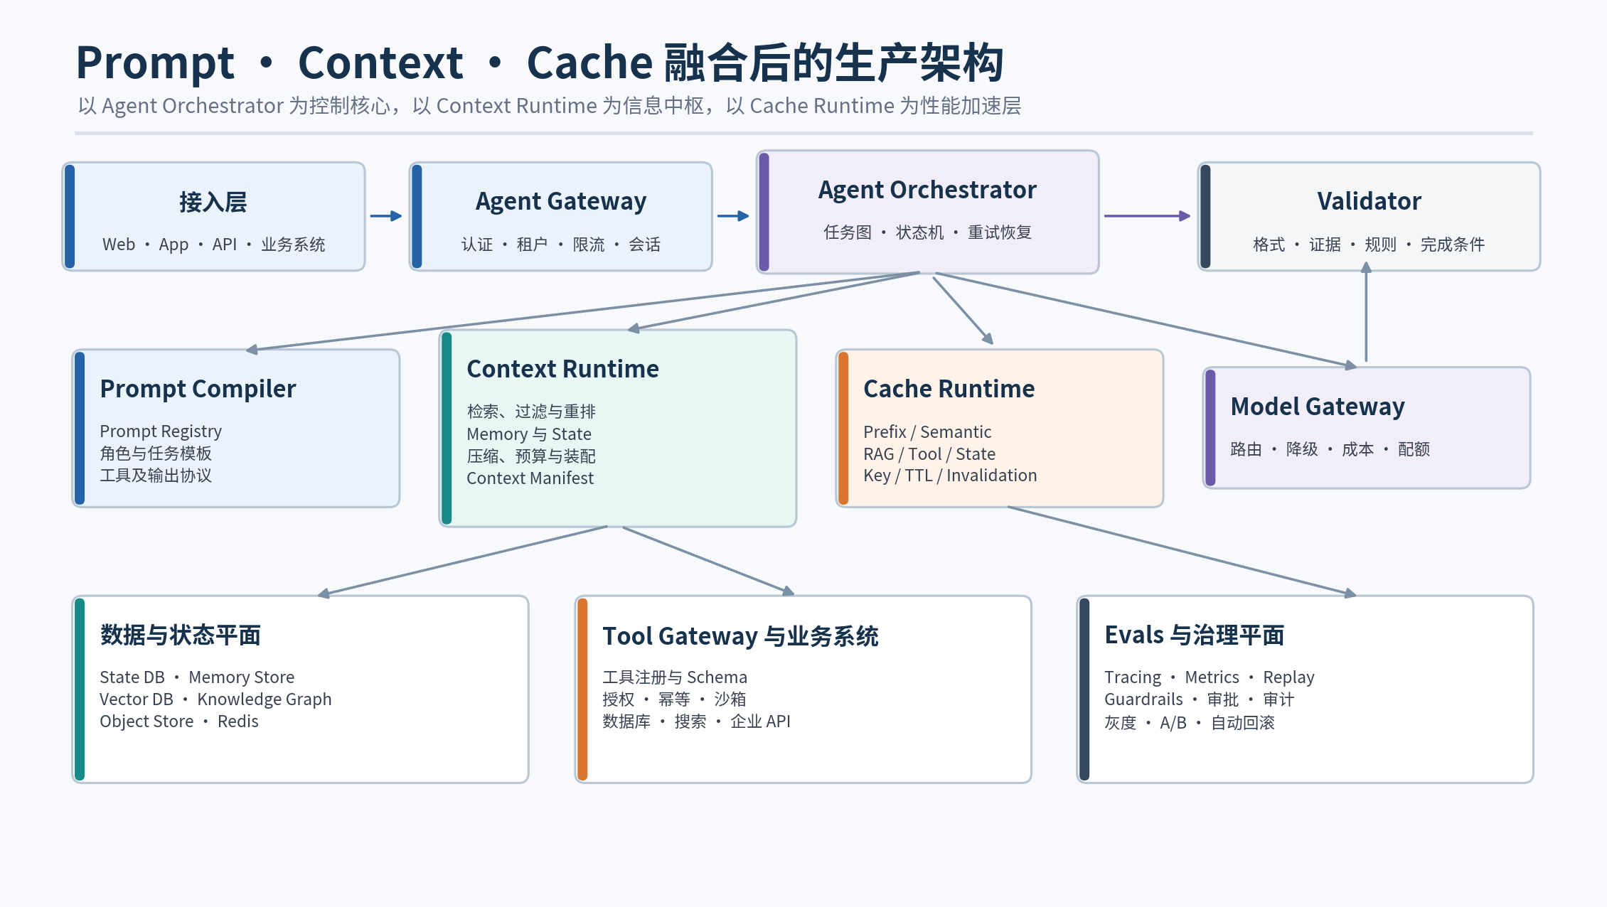
Agent Orchestrator 连接 Prompt Compiler、Context Runtime、Cache Runtime、Model Gateway、Tool Gateway、状态数据和评测治理平面。

6. 生产平台架构
组件 | 核心职责
Agent Gateway | 认证、租户识别、会话、限流、请求标准化和流式连接
Agent Orchestrator | 管理 Agent Loop、任务图、状态机、预算、重试和恢复
Prompt Compiler | 根据任务、角色、模型、工具和输出要求动态生成指令
Context Runtime | 检索、过滤、重排、压缩、Token 预算、装配和来源记录
Cache Runtime | 管理模型、响应、检索、工具、状态和产物缓存
Model Gateway | 多模型路由、限流、降级、配额、费用和供应商抽象
Tool Gateway | 工具注册、授权、执行、幂等、沙箱、审计和结果标准化
Memory Store | 保存跨会话的语义、情景和程序性记忆
State Store | 保存任务计划、步骤、事件、Checkpoint 和补偿状态
Validator | 验证输出 Schema、证据、业务规则、安全和完成条件
Event Log | 支持追踪、回放、调试、离线评测和责任审计

6.1 一次 Agent 请求的运行链路
- Gateway 完成身份、租户、会话、限流和安全前置检查。
- Orchestrator 读取任务状态，选择工作流、模型、Agent 和当前步骤。
- Prompt Compiler 选择对应版本的指令、工具协议和输出 Schema。
- Context Runtime 查询状态、记忆、知识和业务数据，形成 Context Manifest。
- Cache Runtime 判断哪些前缀、检索、工具和状态结果可以复用。
- Model Gateway 发起模型调用；必要时由 Tool Gateway 执行外部动作。
- Validator 检查结果格式、证据、业务规则和完成条件。
- 状态、记忆、缓存、Trace 和评测事件被写回，Orchestrator 决定继续、重试、转人工或结束。

6.2 控制平面与数据平面
平面 | 负责内容 | 典型组件
控制平面 | 定义系统应该如何运行 | Prompt Registry、Policy、Model Registry、Eval Config
运行平面 | 执行每个 Agent 步骤 | Orchestrator、Context Runtime、Cache Runtime、Gateways
数据平面 | 保存任务、记忆、知识和产物 | State DB、Memory、Vector DB、Object Store、Redis
治理平面 | 证明系统可靠、安全、经济 | Tracing、Evals、Guardrails、Audit、Release

图 6 多智能体上下文与结果汇聚架构
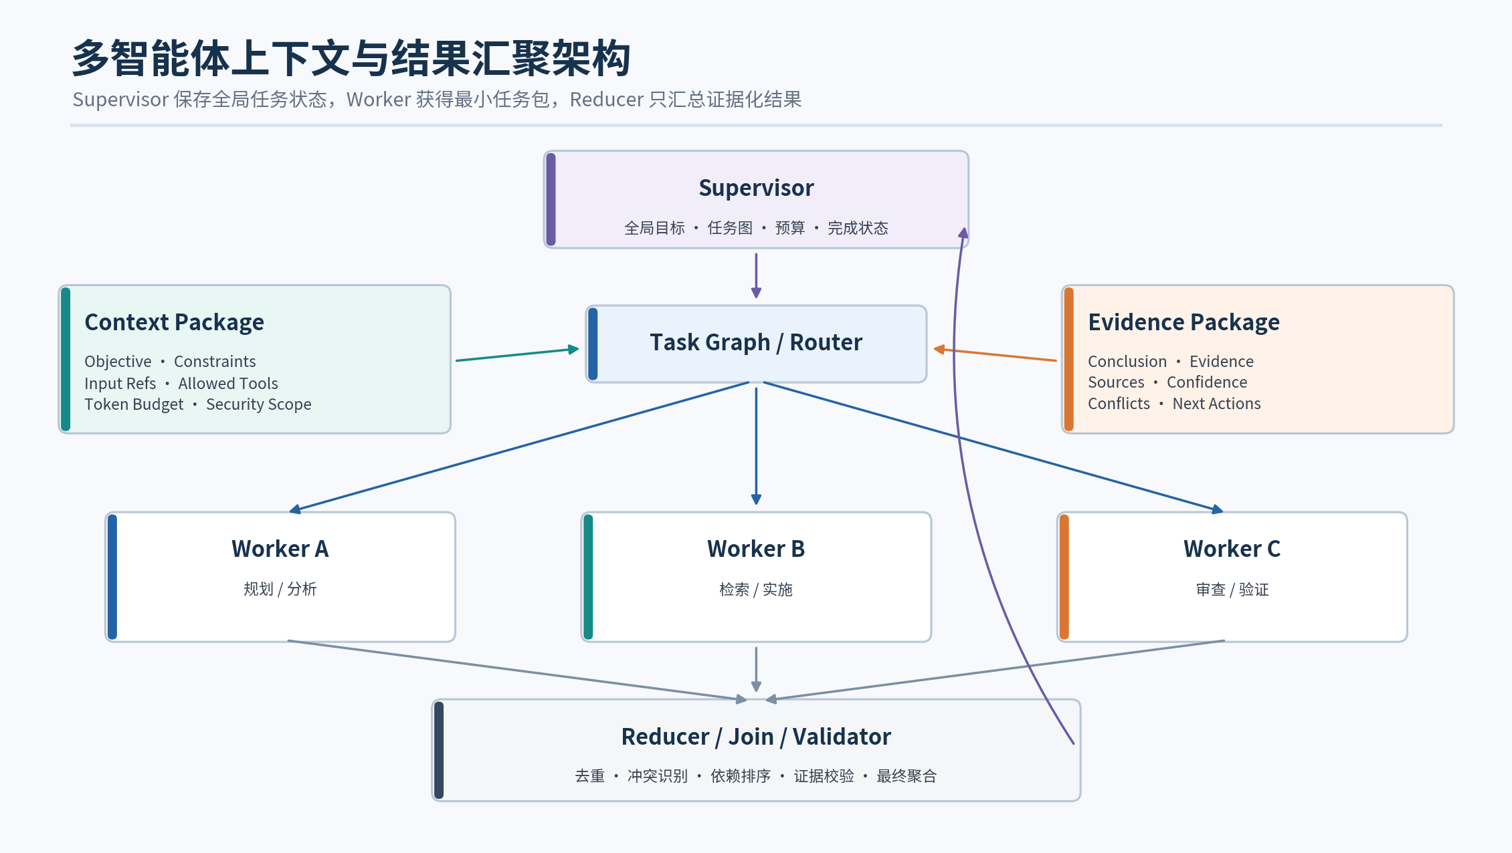
Supervisor 只维护全局任务状态；Worker 获得最小 Context Package；Reducer 和 Validator 根据 Evidence Package 汇聚结果。

7. 多智能体融合
关键原则 多 Agent 不应共享完整会话历史。Supervisor 保存全局目标和任务图，Worker 只获得完成当前子任务所需的最小上下文，返回标准化证据包。

角色 | 应持有的上下文
Supervisor | 全局目标、任务图、预算、完成状态、Worker 能力和风险
Planner | 目标、约束、依赖、资源、验收标准和时间预算
Worker | 当前子任务、局部数据、允许工具、Token 预算和输出协议
Reviewer | 验收标准、Worker 结果、原始证据、风险策略
Reducer | 标准化结果、来源、置信度、冲突和依赖关系
Join | 全局顺序、依赖完成情况、聚合和去重规则
Human Approver | 风险、建议动作、证据、影响范围和回滚方案

7.1 Context Package
{
"task_id": "task-001",
"parent_task_id": "root-task",
"agent_role": "security-reviewer",
"objective": "检查方案中的安全风险",
"constraints": [],
"input_refs": [],
"allowed_tools": [],
"token_budget": 12000,
"output_schema": {},
"acceptance_criteria": [],
"security_scope": {},
"cache_policy": {},
"trace_id": "trace-001"
}

7.2 Evidence Package
{
"task_id": "task-001",
"status": "completed",
"conclusion": {},
"evidence": [],
"sources": [],
"confidence": 0.90,
"assumptions": [],
"conflicts": [],
"artifacts": [],
"recommended_next_actions": []
}

7.3 两类拓扑的上下文策略
维度 | Supervisor 循环 | Parallel Team
执行方式 | 按条件边串行分派 | Fork 后并行执行
上下文重点 | 顺序、依赖、上一步结果 | 统一目标、局部任务和独立证据
状态管理 | 中心化任务账本 | 分支状态 + Join 合并
缓存策略 | 步骤结果与状态缓存 | 子任务指纹与共享只读数据缓存
主要风险 | 循环失控、目标漂移 | 结果冲突、重复工作、上下文污染
适用任务 | 强依赖、顺序敏感 | 探索、审查、研究和多视角分析

8. 评测、可观测性与生产治理
Agent 评测不能只看最终文本质量，还要评估规划、上下文、工具、状态、缓存、安全和成本。建议形成从单元测试到在线灰度的五层评测体系。
层级 | 目标 | 典型手段
L1 单元评测 | 验证 Prompt、工具 Schema 和解析器 | 固定输入、结构断言、Mock Tool
L2 离线任务评测 | 验证完整任务成功率 | Golden Set、历史案例、对抗案例
L3 仿真评测 | 验证多步骤与异常恢复 | 模拟用户、模拟工具、故障注入
L4 Shadow / Replay | 使用真实流量验证新版本 | Trace Replay、影子调用、差异比较
L5 在线灰度 | 验证真实业务收益和风险 | Canary、A/B、自动回滚

8.1 指标树
指标域 | 一级指标 | 二级指标示例
业务结果 | 任务成功率 | 完成率、人工接管率、业务 KPI
推理行为 | 步骤有效性 | 重复步骤、无效调用、目标漂移
上下文 | 上下文有效性 | 相关性、新鲜度、证据覆盖、Token 利用率
工具 | 工具正确性 | 选择准确率、参数准确率、失败恢复率
缓存 | 复用收益 | Token 命中、成本节省、过期结果率
性能 | 端到端效率 | P50/P95/P99、吞吐、队列等待
安全 | 风险事件 | 越权、注入、泄漏、未审批动作
稳定性 | 运行可靠性 | 重试、恢复、死循环、状态冲突

8.2 每条 Trace 应记录
- Trace ID、Task ID、Conversation ID、Tenant ID 和 Agent Version。
- 每一步 Prompt Version、Model Version、Tool Schema Version。
- Context Manifest、Token 数、压缩策略和召回来源。
- 缓存命中层级、Key 版本、TTL、新鲜度和失效原因。
- 工具输入输出、权限、幂等键、耗时和错误。
- 状态变化、Checkpoint、重试、人工审批和最终结果。
- Task Success、规则评分、模型评分和人工反馈。

8.3 发布策略
- 离线评测通过后才允许进入 Shadow 流量。
- Prompt、模型、工具和工作流版本应分别可回滚。
- 灰度指标同时包含质量、安全、成本和延迟。
- 出现越权、跨租户泄漏或高风险错误时立即停止灰度。
- 保留旧版本 Context 与 Cache Namespace，支持快速切换。

9. 建议的 20 周学习路线
阶段 | 周期 | 学习重点 | 阶段产物
基础 | 1-2 周 | LLM、Tool Calling、Schema、Tracing | 最小可观测单 Agent
Prompt | 3-5 周 | 指令架构、工具协议、PromptOps、回归测试 | Prompt Registry 与 Compiler
Context | 6-11 周 | RAG、Memory、State、Compaction、Context Eval | Context Runtime V1
Cache | 12-15 周 | 多级缓存、Key、失效、一致性和安全 | Cache Runtime V1
Multi-Agent | 16-18 周 | Supervisor、Parallel、Reducer、Checkpoint | 混合多 Agent Runtime
Production | 19-20 周 | Evals、灰度、治理、故障演练和成本 | 可发布的平台原型

9.1 每周学习方式
- 30% 理论：阅读官方文档、论文和框架实现。
- 50% 工程：实现组件、协议、状态和可观测性。
- 20% 评测：建立数据集、回放失败案例、比较不同策略。

9.2 学习顺序中的关键依赖
- 未建立 Tool Schema 和结构化输出前，不应急于做复杂多 Agent。
- 未定义 Context Manifest 和状态模型前，不应设计语义缓存。
- 未建立黄金集和 Trace 前，不应比较 Prompt、Memory 或 Cache 策略。
- 未解决幂等和权限问题前，不应让 Agent 执行高风险写操作。

10. 工程项目与验收标准

10.1 项目一：Prompt Runtime
- 支持 Prompt 注册、模板变量、版本、模型和工具依赖。
- 支持 JSON Schema 输出、自动验证和失败重试。
- 支持离线黄金集、差异对比、Canary 和回滚。
- 能够解释某次请求使用了哪个 Prompt 版本以及原因。

10.2 项目二：Context Runtime
- 定义统一 Context Schema 和 Context Manifest。
- 支持状态、记忆、RAG、工具和文件来源。
- 实现权限过滤、重排、去重、压缩和 Token 预算。
- 支持长任务 Checkpoint、Resume 和结构化压缩。
- 能够针对每个上下文片段解释来源、权限和选择原因。

10.3 项目三：Cache Runtime
- 实现 Prompt Prefix、RAG、Tool、State 和 Artifact 多级缓存。
- Cache Key 包含租户、权限、模型、Prompt、工具和数据版本。
- 支持 TTL、SWR、Single Flight、事件失效和安全删除。
- 展示 Token 命中率、成本节省、P95 和过期结果率。
- 通过测试证明不存在跨租户缓存命中。

10.4 项目四：混合多智能体平台
- 同时支持 Supervisor 循环和 Parallel Team 两种拓扑。
- 使用标准 Context Package 与 Evidence Package。
- 支持 Worker 上下文隔离、并行状态、Reducer 和冲突识别。
- 支持任务暂停、人工审批、Checkpoint、恢复和确定性回放。
- 具备模型降级、缓存旁路、工具熔断和系统级预算控制。

10.5 最终验收清单
能力域 | 验收问题
正确性 | 同一任务是否能稳定完成，失败是否能恢复
可解释性 | 是否能解释 Prompt、上下文、工具和缓存来源
可回放性 | 是否能从 Trace 重现关键执行路径
安全性 | 是否通过越权、注入、租户隔离和高风险审批测试
性能 | 是否监控 P95、Token、工具耗时、命中率和吞吐
可演进性 | 模型、Prompt、工具、数据和工作流能否独立升级回滚
可运营性 | 是否支持灰度、告警、故障演练、成本预算和审计

11. 长期研究课题与参考资料

11.1 高价值研究课题
- 动态上下文选择与 Token 预算分配。
- 长任务上下文压缩及关键约束保真。
- Agent Memory 的写入、召回、冲突、修正和遗忘。
- 多 Agent 上下文隔离、证据聚合与冲突消解。
- 权限感知检索与跨系统数据治理。
- 上下文来源追踪、可信度和时间有效性建模。
- Context Runtime 与 Cache Runtime 的联合优化。
- 语义缓存的正确性边界和风险分级。
- Prompt、模型、工具、知识和状态的联合版本管理。
- 长周期 Agent 的状态恢复和确定性回放。
- 上下文注入、工具污染和缓存污染防护。
- 基于真实执行轨迹的自动评测与持续改进。

11.2 推荐研究主线
主线架构 以 Context Runtime 为核心，以 Prompt Compiler 为行为控制层，以 Cache Runtime 为性能加速层，以 Agent Orchestrator 负责编排，以 Evals 和 Observability 建立质量闭环。

11.3 官方资料
Anthropic - Effective context engineering for AI agents
Anthropic - Building effective agents
OpenAI - Prompt engineering
OpenAI - Prompt caching
Google Gemini API - Context caching
LangChain - Context engineering in agents

11.4 最终结论
提示词工程决定 Agent 如何表达与约束行为；上下文工程决定 Agent 在每一步基于什么信息进行判断；缓存工程决定这些上下文和计算能否以可接受的成本规模化运行。
最终建议 如果目标是构建企业级、多智能体和长任务系统，应把个人与团队的技术壁垒放在 Context Runtime、Agent Memory、Context Evals、多 Agent 上下文隔离，以及与多级缓存的协同设计上。

